2024年福建住院医师-福建住院医师神经内科历年考题高频考点荟萃带答案

（图片大小可自由调整）

第1卷

一.参考题库(共25题)
1.如图箭头所示为大脑哪个部位（） 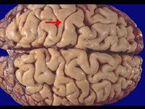
A、中央前回
B、旁中央小叶
C、中央后回
D、枕叶
E、额叶

2.
女，68岁，头部剧痛伴左上肢无力半月余，近两天发展为双下肢截瘫，请结合影像学检查，选出最可能的诊断（） 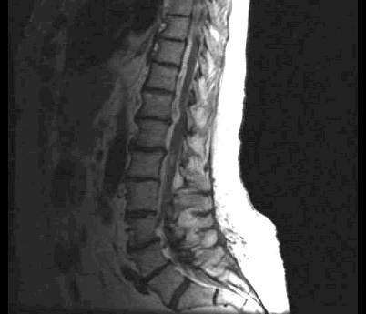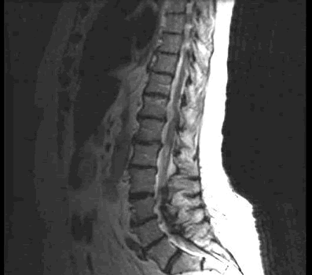
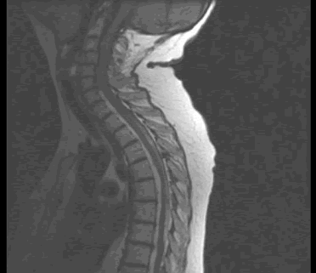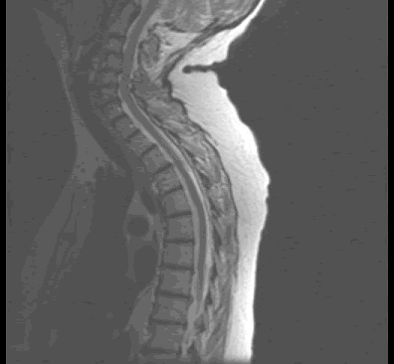
A、脊髓空洞症
B、椎管内血肿
C、硬膜外脓肿
D、脊膜膨出
E、脊膜瘤

3.帕金森病患者晚期出现的肌张力障碍多为（）
A、扭转痉挛
B、上运动神经元斜颈
C、手足徐动
D、痛性足痉挛
E、眼睑痉挛

4.完全性束支传导阻滞

5.女患，38岁，以"视物双影3天"为主诉来诊，既往健康。查体：神清语利，右眼睑下垂，眼球外展正常，向内、上及下方向均受限，瞳孔右侧4mm、左侧2.5mm。为明确诊断最应进行的检查是（）
A、头颅CT扫描
B、局部脑血流量检查
C、脑电图
D、脑血管造影
E、腰穿检查脑脊液

6.[复合型非选择题]患儿男，8岁，因“睡眠中发作性惊醒伴左侧面部麻木，左侧口角抽动，流涎，意识清楚但言语困难，间断发作1年”来诊。每次发作持续1min左右缓解。既往体健，智力体格发育正常。神经影像学检查正常，清醒时脑电图检查正常。患者的发作症状最可能是（）
A、非癫痫性发作
B、睡眠障碍
C、全面性癫痫发作
D、局灶性癫痫发作
E、复杂部分性发作

7.HAP

8.[复合型非选择题]患儿男，9岁，因“发作性四肢对称强直伴躯体前倾5年”来诊。每次发作持续10s左右缓解。出生后有窒息，生长发育迟滞。EEG://睡眠中呈现阵发性快波节律活动。最可能的癫痫综合征诊断是（）
A、获得性失语癫痫
B、内侧颞叶癫痫
C、肌阵挛失神癫痫
D、Lennox-Gastaut综合征
E、Dravet综合征

9.睡眠诱发中如果不能获得自然睡眠，可以采用药物诱导睡眠，一般选择药物的要求是（）
A、起效时间快
B、持续时间短
C、对睡眠结构影响小
D、起效时间慢
E、持续时间长

10.缺血性卒中最重要的危险因素是（）
A、高血压
B、糖尿病
C、高脂血症
D、TIA
E、吸烟

11.原发性震颤的药物治疗除了（）
A、扑痫酮
B、普萘洛尔
C、阿罗洛尔
D、氯硝西泮
E、硫必利

12.溶栓治疗的禁忌证有哪些？

13.简述支气管哮喘的诊断标准。

14.帕金森病以下哪项诊断及治疗的表述是正确的？（）
A、脑脊液检查对诊断颇有价
B、MRI检查有特征性表
C、PD一经确诊应首选左旋多巴治疗
D、美多巴是由左旋多巴加苄丝肼组成，疗效优于左旋多巴
E、服用左旋多巴出现周围性副作用时应立即停药

15.关于维生素B12，叙述错误的是（）
A、又叫钴胺素
B、主要贮存于肝
C、是正常血细胞生成，核酸及核蛋白合成和髓鞘形成等生化代谢中必需的辅酶
D、如能及时诊断维生素B12缺乏，并及早予以补充，则可阻止病情进展，甚或逆转病情
E、其摄取、吸收、结合及转运的全部环节同时出现障碍才可致病

16.Wilson病可出现哪些锥体外系症状（）
A、舞蹈样动作
B、手足徐动样动作
C、震颤
D、运动迟缓
E、肌强直

17.提示小舞蹈病诊断的依据不包括（）
A、儿童期发病
B、特征性舞蹈样动作
C、随意运动不协调
D、肌张力、肌力减退
E、智能障碍

18.HNDC的神经精神症状

19.普通感冒

20.关于腔隙性脑梗死类型中的纯运动性轻偏瘫，下列哪项正确（）
A、腔隙综合征中最常见的类型
B、在脑干损害，偏瘫不伴眩晕、耳聋、复视、眼震或小脑性共济失调
C、病灶多位于放射冠、内囊、大脑脚或延髓的锥体束
D、肢体部分运动障碍则很可能是腔隙性脑梗死造成的

21.男患，17岁，行动迟缓2年。查体：面部表情少，四肢肌张力里铅管样增高，步行运动迟缓，双眼角膜与巩膜交界处见褐色环，该患者最有可能的诊断是（）
A、帕金森病
B、帕金森综合征
C、特发性震颤
D、小舞蹈病
E、肝豆状核变性

22.由于自身抗体作用于突触前膜电压依赖性钙离子通道使ACh释放减少所致的肌无力是（）
A、Lambert-Eaionsyndrome
B、美洲箭毒中毒
C、肉毒毒素中毒
D、重症肌无力
E、多发性肌炎

23.[复合型非选择题]患者男，67岁，因“发作性右侧肢体抖动，有时伴有一过性意识障碍1个月”来诊。意识障碍持续2min左右，自行缓解。1年前左侧大脑中动脉区梗死。EEG://发作期左侧额区癫痫样放电。关于抗癫痫药物治疗的注意事项，叙述错误的是（）
A、老年人药物剂量应该减少
B、应尽可能选择非肝酶诱导或者抑制的药物
C、应减少或者避免应用对认知功能有影响的药物
D、避免用造成或者加重骨质疏松的药物
E、多药联合治疗

24.脑血栓形成在急性期的治疗方法可选用（）
A、早期溶栓治疗
B、静滴PAMBA
C、静滴低分子右旋糖酐
D、静滴甘露醇
E、口服去痛片

25.亨廷顿病患者头颅CT或MRI表现为（）
A、大脑皮质萎缩
B、豆状核萎缩
C、尾状核萎缩
D、大脑皮质和豆状核萎缩
E、大脑皮质和尾状核萎缩

第2卷

一.参考题库(共25题)
1.正常颅压性脑积水与VD的区别在于（）
A、主要表现为进行性认知功能损害、共济失调步态和尿失禁
B、隐匿起病
C、无明确的脑卒中史
D、影像学可见脑萎缩或脑室扩大，可有脑梗死的证据

2.帕金森病辅助检查异常的有：（）
A、血及脑脊液
B、头颅CT或MRI
C、EEC
D、分子生物学及功能显像

3.自主神经发作表现为（）
A、发作性
B、自主神经障碍的表现
C、以胃肠道症状为主
D、EEG上为双侧同步θ节律，4～7/秒
E、病灶在杏仁核、岛回或扣带回
以上内容仅为本文档的试下载部分，为可阅读页数的一半内容。如要下载或阅读全文，请访问：https://d.book118.com/678075102117006030

